令和元年度 いわて子どもの森公開講座 開催要項
～伝承あそびを楽しむ～

１ 趣旨
岩手県立児童館いわて子どもの森では、子どもの自発性、自主性を何よりも大切にした様々な遊び体験（ワークショップ）を提供しています。また、県立児童館として、地域の児童健全育成活動の充実を図るため、ワークショップの公開講座を実施します。
今回の公開講座は、『伝承あそびを楽しむ』をテーマに開催します。伝承あそびとは、鬼遊びやかくれんぼなどに代表されるような昔から子どもたちに親しまれてきた遊びを言います。子どもたちの心身を豊かに育んできた昔ながらの歌遊びや手遊びなどの遊びを一緒に楽しみながら学びましょう。

２ 期日・会場
（１）日時 令和元年９月２９日（日） １３：００～１５：２５（受付12:45～）
（２）会場 岩手県立児童館いわて子どもの森・研修室（ハローハウス３階）

３ 対象
県内の児童館・放課後児童クラブ職員、放課後子ども教室関係者、保育士、幼稚園教諭、子育て支援関係者等

４ 定員
３０名

５ 参加費
無料

６ 講座内容
時間 | 講座内容 | 講師
12：45～ | 受付
13：00～ | 【開講】
13：00～15：15 | 【講義及び実技】 | 長﨑由紀（いわて子どもの森チーフプレーリーダー）
15：15～15：25 | 事務連絡、アンケート記入等  【閉講】

７ 申込み方法について
別紙申込書により、ＦＡＸにて下記担当者あてにお申込みください。申込み先着順で、定員になり次第締め切らせていただきます。
申込先 ＦＡＸ：０１９５－３５－３８８９ 担当：山﨑・佐藤

８ 個人情報の取り扱いについて
参加申込書をもって取得した参加者の個人情報は、公開講座の運営のみに利用するものとし、適正に取り扱うものとします。
なお、参加者名簿に、氏名・施設名・職名を掲載します。
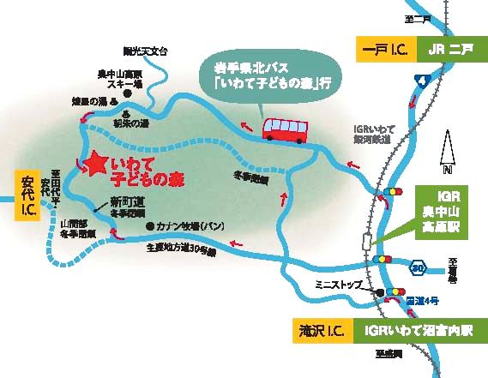
交通案内
◆車でお越しの方
○東北自動車道
滝沢ICから国道４号で４０㎞（約５５分）
○八戸自動車道
一戸ICから国道４号で２８㎞（約４０分）

◆公共交通機関でお越しの方
【行き】ＩＧＲいわて銀河鉄道（下り）盛岡発11:09→奥中山高原着11:53 （県北バス）
（上り）二戸発11:51→奥中山高原着12:14 奥中山駅発12:16→いわて子どもの森着12:33

【帰り】 （県北バス） ＩＧＲいわて銀河鉄道（上り）奥中山高原駅発16:09→盛岡着16:53
いわて子どもの森発15:35→奥中山駅着15:52 （下り）奥中山高原駅発16:07→二戸着16:31

平成２９年度 いわて子どもの森公開講座
別紙
～「スポーツ鬼ごっこ」を楽しむ～

「令和元年度いわて子どもの森公開講座～伝承あそびを楽しむ～」
参加申込書
申込日 令和元年 月 日

氏名 | 性別 | 所属施設名  職名 | 電話番号  ＦＡＸ番号
男
・
女
男
・
女
男
・
女

講師への質問等をご記入ください。

※３名以上の方がお申し込みをされる場合は、コピーしてご利用ください。

お申し込み先 岩手県立児童館いわて子どもの森【担当：山﨑・佐藤】

ＴＥＬ：０１９５－３５－３８８８ ＦＡＸ：０１９５－３５－３８８９
〒028-5134 二戸郡一戸町奥中山字西田子１４６８－２

